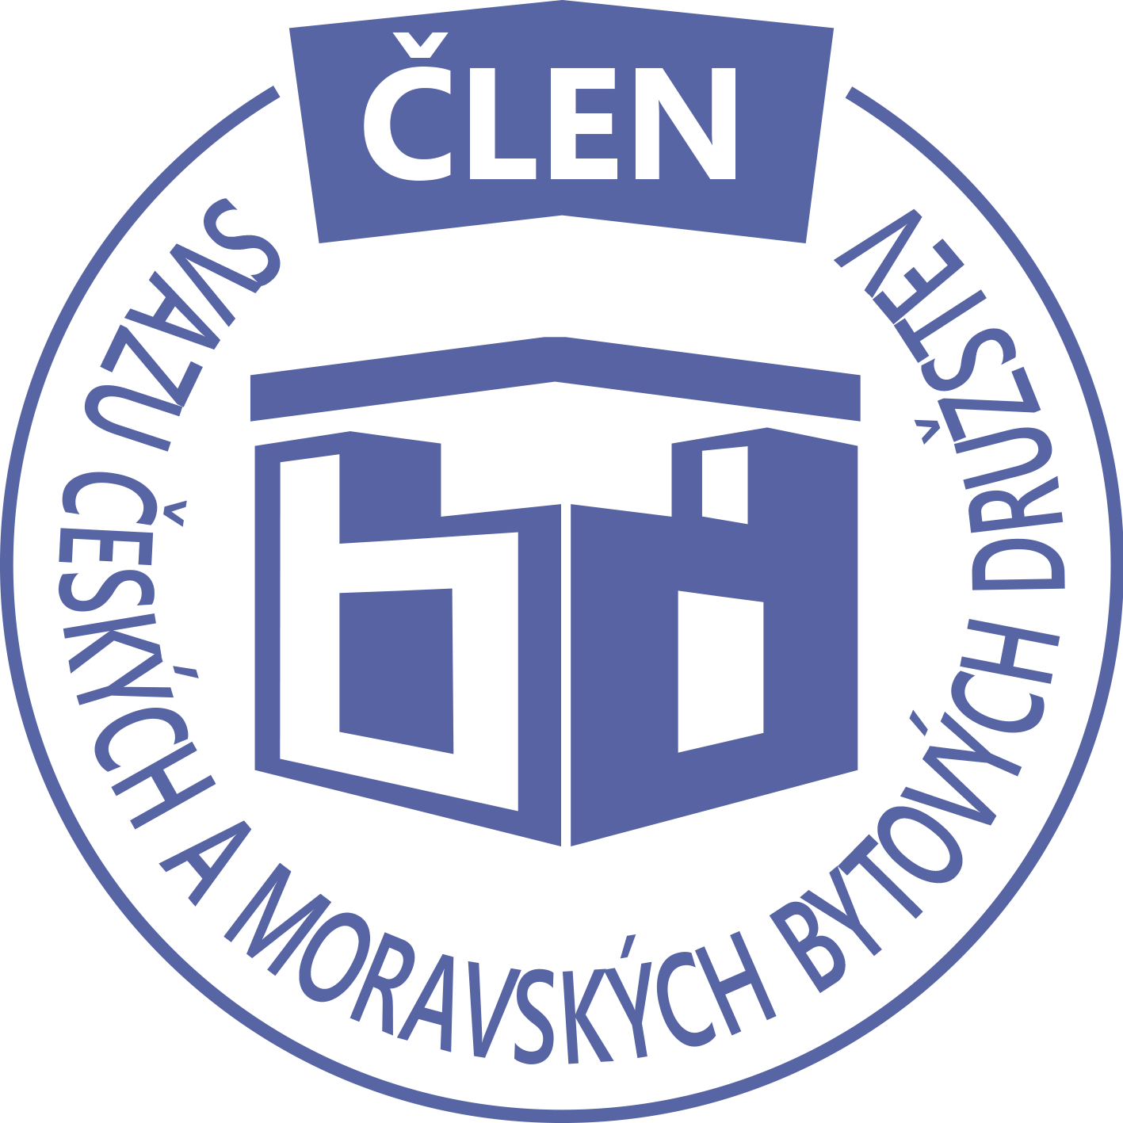STAVEBNÍ BYTOVÉ DRUŽSTVO JABLONNÉ NAD ORLICÍ
Slezská 350, Jablonné nad Orlicí, 561 64,IČO: 1358269l,tel.:725396281,sbdjablo@seznam.cz

P O Z V Á N KA
Na jednání představenstva SBD Jablonné nad Orlicí,
které se bude konat 14. 3. 2022 v 17 hodin
v kanceláři SBD Jablonné nad Orlicí, Slezská 350, 561 64 Jablonné nad Orlicí

Program:

1) Schválení programu jednání

2) Informace z jednotlivých úseků

3) Aktuální záležitosti

4) Různé

Změna programu vyhrazena

Václava Koblížková
Předsedkyně SBD Jablonné nad Orlicí

Zápis č. 3 Usnesení č. 3 – 3/2022

z jednání představenstva SBD Jablonné nad Orlicí konané dne 14. března 2022 v kanceláři družstva.

Přítomnost dle prezenční listiny, schůze je usnášeníschopná.

Program:

1. Schvalovací část

2. Kontrola plnění úkolů

3. Organizační a operativní záležitosti

4-1 rámcová smlouva s Vodafone

4-2 reklamace žárovek

4-3 reklamace vodoměru na HS 414

4-4 hospodaření + uložení financí

Schvalovací část

Předsedkyně představenstva přednesla program jednání, který byl všemi přítomnými schválen.
K zápisu č. 2 ze dne 14.2.2022 nebyla vznesena žádná připomínka.

Kontrola plnění úkolů

Volební řád – vypracování nového volebního řádu – úkol trvá - Gregušová
Webové stránky- čekáme na vyjádření od pana Petrů.

Organizační a operativní záležitosti

4-1

Byla podepsána smlouva s od Vodafone – telefony pro představenstvo. Smlouva poběží od 25.3.2022.

4-2

Byla provedena reklamace na žárovky na HS 401, jedná se o celý dům.
Reklamace proběhla 13.3.2022.

4-3

Proběhla reklamace hlavního vodoměru na HS 414. Vodoměr byl uznán jako vadný. Proběhne kompenzace ze strany vodáren.

4-4
Hospodaření družstva
Informace předložila p. Gregušová.

Pokladna 150 367,-Kč
Účet ČS 8 759 277,49Kč
SČS 2 000 000,-Kč
ČSOB 214 218,87,-Kč

Anuita (úvěr) 139 597,47,-Kč, týká se domu HS 414, HS 416 a HS 417.

Členové představenstva berou na vědomí.

Představenstvo ukládá:
p. Gregušové vypracovat Volební řád
p. Gregušové zajistit informace ohledně Webových stránek STAVEBNÍHO BYTOVÉHO
DRUŽSTVA

V Jablonném nad Orlicí 17.3.2022
Zapsala Martina Gregušová

Příloha: 1. prezenční listina

